Mensaje de Mons. Raul Vera por la Canonización de Mons. Romero

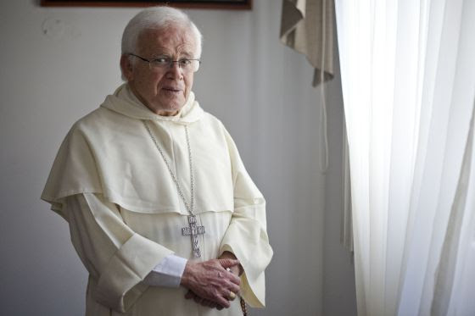

Por si no lo han visto, va, difundir....

Buenas tardes! envío por este medio el link para descargar el video de Fray Raúl Vera con el mensaje con motivo de la canonización de Mons. Romero. Saludos!
https://drive.google.com/file/d/1JT5PgIOKeTeWmAM7QOmP4s3RMn9Feqil/view?usp=sharing

